I.- Escriba la respuesta correcta
1.- ¿A cuántos milímetros equivale una pulgada?

2.- ¿Cuantos milímetros hay en 1 ¾”?

3.- ¿Cuántos milímetros hay en 2 ½”?
II-Realice la lectura en la siguientes reglas en pulgadas y su conversión a milímetros.
EJEMPLO:

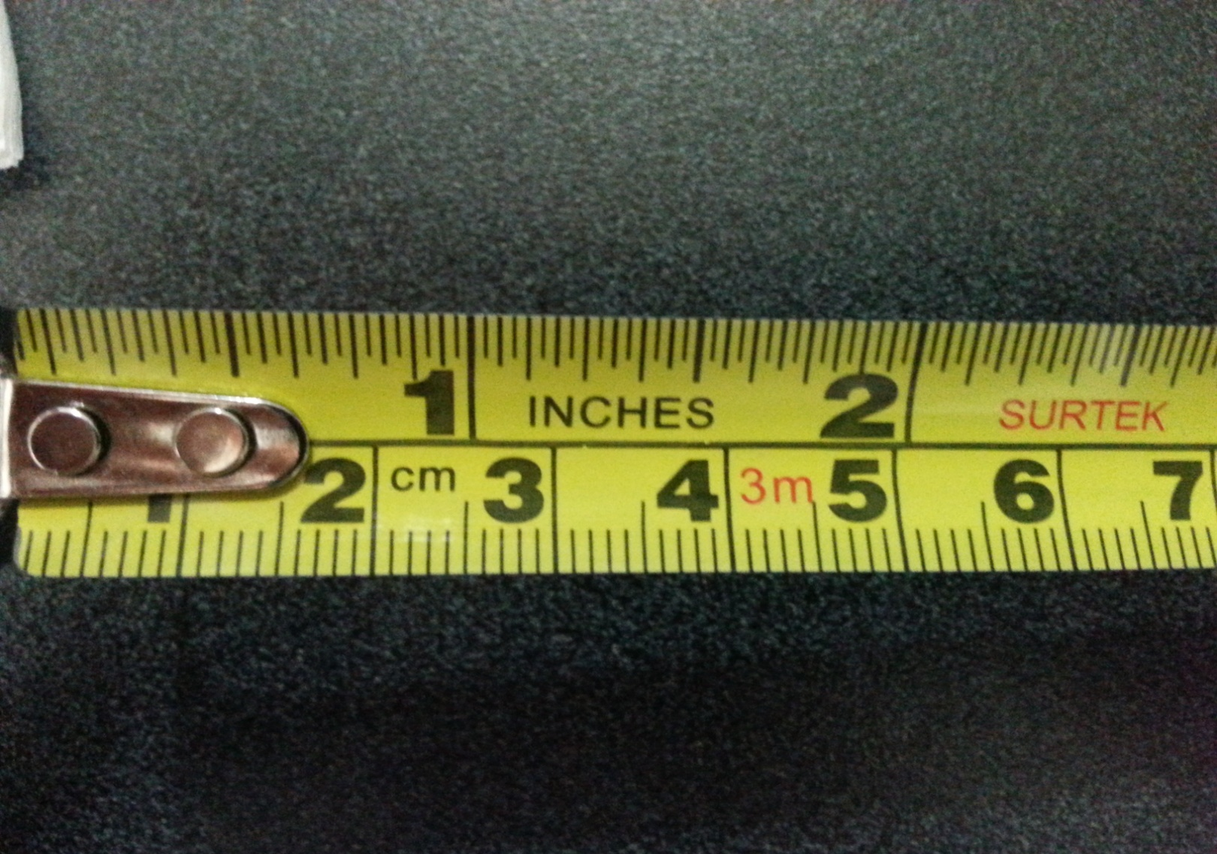

R: 28/32 ó 14/16 ó 7/8 “/ 22.225 mm

R: “/ mm

R: “/ mm

R: “/ mm

R: “/ mm

II.- En la siguiente tabla realice las conversiones de Pulgadas (“) a Milímetros (mm)


